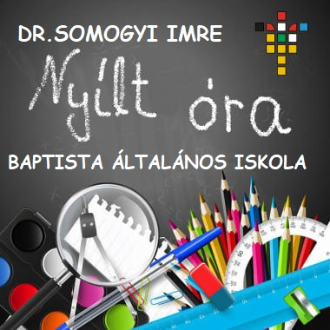

NYÍLT ÓRÁK
SZERETETTEL VÁRJUK A LEENDŐ ELSŐSÖK ÉRDEKLŐDŐ SZÜLEIT!
Választható időpontok:
2023. január 31. 08:00-08:40, 9:00-9:40 2 tanóra egymás után a 4. osztályban (fogalmazás, matematika)
2023. február 01. 08:00-08:40, 2 tanóra egy időben két első osztályban (matematika, magyar)
A létszámkorlát (tanóránként maximum 10 fő vehet részt) figyelembe vételével lehetőséget biztosítunk a kedves szülőknek, hogy nyílt órák keretében megismerkedjenek iskolánkkal, módszereinkkel.
Kérjük, hogy egy időpontban gyermekenként egy szülő vegyen részt programon.
Kérjük, hogy az órák pontos kezdése érdekében legkésőbb 7:45 órára érkezzenek meg iskolánkba!
HELYSZÍN: Dr. Somogyi Imre Baptista Általános Iskola,1204 Budapest, Pöltenberg u. 8/b-14.
A részvétel regisztrációhoz kötött!
Regisztrálni kizárólag e-mailben, az alábbi címen lehet:
jordanov.monika@sibi.hu
További információ: 06 20 401 1410

